***Ferienfreizeit der DJK Germania Lenkerbeck***

***Vom 06.08.-20.08.2018***

***in Schloß Holte-Stukenbrock***

Auch in diesem Jahr bieten wir eine Ferienfreizeit an, die in das Haus Marienmünster nach Schloß Holte führt.   
Das Haus (mit Swimmingpool) liegt nicht weit entfernt der Externsteine und des Hermannsdenkmals.

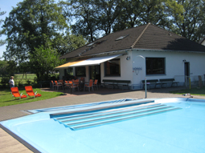

Nähere Einzelheiten über die Unterkunft finden Sie unter [www.ferien-in-holte.de](http://www.ferien-in-holte.de) .

Wie sieht das Programm aus?

Durch gemeinsame Ausflüge wie Safaripark, Adlerwarte sowie Spiel, Spaß und Thementage wird die Ferienfreizeit für die Kinder zu einem tollen Erlebnis.

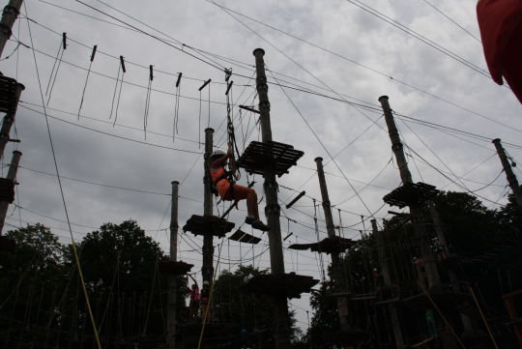

***Wer kann mit?***

**Kinder von 8 – 13 Jahre.**

**Ausnahmen können möglich sein.**

Welche Kosten fallen an?

Die Kosten betragen pro Kind 300 €.

Für Geschwisterkinder fallen 270 € an.

Dabei ist die Verpflegung natürlich inklusive! Ein Küchenteam sorgt für leckere Gerichte. Getränke stehen ebenfalls ausreichend zur Verfügung. Bei der Anmeldung müssen 50 €

angezahlt werden.

* **Anmeldungen sind ab dem  
  15.02.2018 möglich**

Bitte überweisen Sie die oben genannten Beträge auf das folgende Konto:

DJK Germania Lenkerbeck

Sparkasse Vest Recklinghausen

IBAN: **DE72 426501500060069887**

BIC: **WELADED1REK**

unter Angabe des Verwendungszwecks:

Schloß Holte 2018 + Name Ihres Kindes

***Wie melde ich mein Kind an?***

## Anmeldezettel bitte ausfüllen und im Büro

## DJK Germania Lenkerbeck

## Max Regerstr. 93

45772 Marl

## in der Zeit 10:00 – 12:00 Uhr, Montag bis

## Freitag abgeben.

**Sollte es zu Überbelegung bei der Anmeldung kommen, so ist der** **Zeitpunkt der Anmeldung entscheidend.**

Falls die Fahrt aufgrund zu geringer Anmeldezahlen nicht stattfinden kann benachrichtigen wir Sie bis Ende Mai.

Wir stellen gern Kontakt zur Stadt her

falls sie einen Anspruch auf Zuschuss

haben. Gern können sie auch Ratenzahlung vereinbaren.

***Wen kann ich fragen?***

Fragen zur Anmeldung beantwortet:

**Uwe Wegener 0152 33546790**

**Büro DJK 6992690**